MẠNG CHỦ ĐỀ 3

CHỦ ĐỀ 3: GIA ĐÌNH CỦA BÉ
4 Tuần (27/10/2025 – 21/11/2025)
Ngày hội ngày lễ : Ngày nhà giáo Việt Nam 20/11

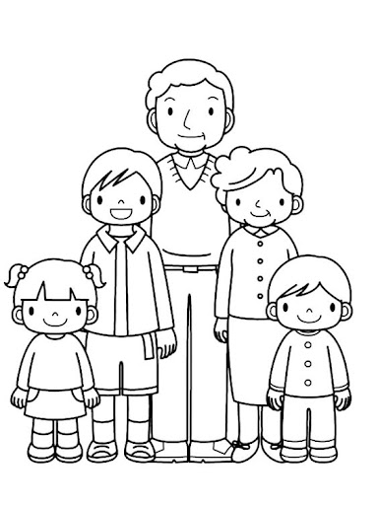

Tuần 1
Gia đình sống chung một mái nhà (Từ 27/10 – 31/10/2025) 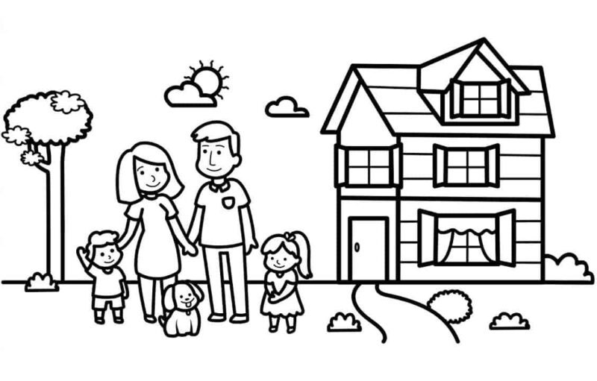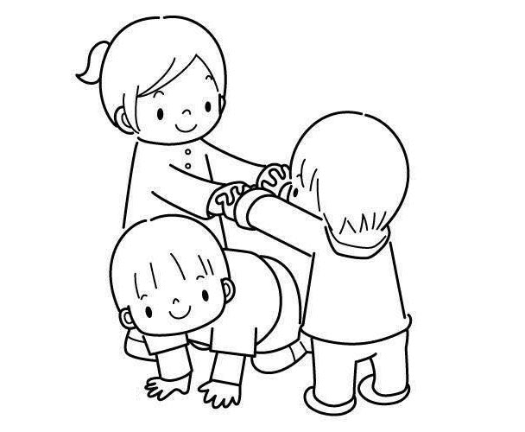

Tuần 2
Đồ dung trong gia đình
(Từ 3/11 – 7/ 11/ 2025)


Tuần 4
Nhu cầu gia đình của bé
(Từ 17/11 – 21/ 11/ 2025)
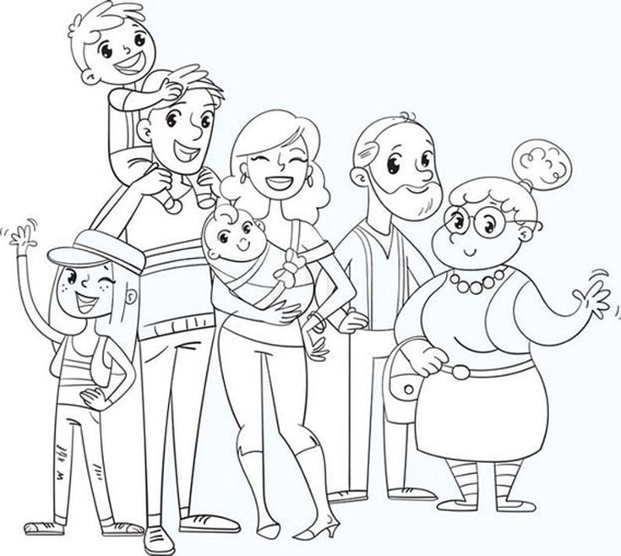
Tuần 3
Sinh nhật người thân
(Từ 10/11 – 14/ 11/ 2025)
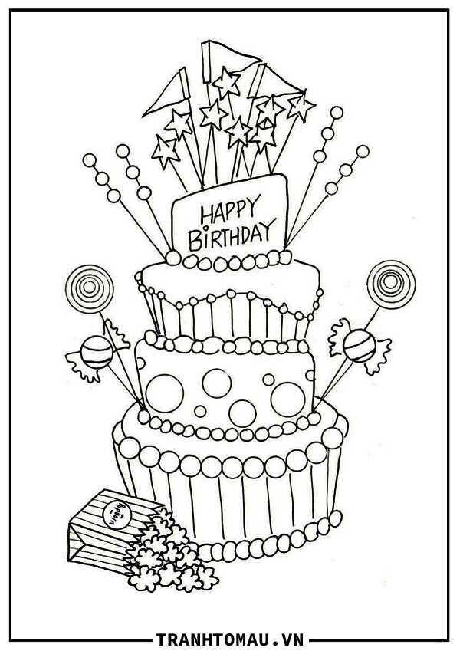

KẾ HỌACH HỌAT ĐỘNG – CHỦ ĐỀ GIA ĐINH
CHỦ ĐỀ NHÁNH: GIA SỐNG CHUNG MỘT MÁI NHÀ (Tuần 1: 27/10 – 31/10/2025)

HOẠT ĐỘNG | Thứ 2  27/10/2025 | Thứ 3  28/10/2025 | Thứ 4  29/10/2025 | Thứ 5  30/10/2025 | Thứ 6  31/10/2025
- ĐÓN TRẺ  + Trò chuyện với trẻ và phụ huynh  - ĐIỂM DANH | - Vệ sInh lớp…  Trò chuyện với phụ huynh về sức khỏe của bé, Trao đổi với phụ huynh những trẻ cá biệt, bệnh.  - Cô trò chuyện với trẻ về: Gia đình sống chung một mái nhà  - Quan sát tranh chủ đề các hoạt động trong ngày của bé, công việc của những người thân trong gia đình. Gợi ý cho trẻ chơi 1 số trò chơi dân gian, chơi vi tính, xem sách, chơi tự do  - Quan tâm đến những trẻ có hoàn cảnh đặc biệt..  - Trẻ phát hiện nhanh bạn vắng trong ngày
THỂ DỤC SÁNG | Thở 3(ĐTM), TV2, BL2, C2, B2
HOẠT ĐỘNG HỌC TẬP | KPKH  Gia đình  của bé | TDGH  Bật sâu 20m | HĐTH  Vẽ tô màu người thân trong gia đình | LQVH:  Truyện: Cô bé quàng khăn đỏ  GDAN  TT dạy hát: Múa cho mẹ xem | LQVT  Nhận biết các đồ vật có hình dạng như thế nào?
HOẠT ĐỘNG NGOÀI TRỜI | -Quan sát các ngôi nhà ở xung quanh  TCVĐ:  Nhặt lá cây | - Quan sát cây Xoài  . TCVĐ: Chuyền bóng | -Quan sát khu vui chơi cát nước  TCVĐ:  Thả đĩa baba | -Thí nghiệm  “Chọc que vào quả bóng mà không vỡ”  TCVĐ:  Chuyền bóng | -Quan sát hoa mười giờ  TCVĐ:  Thả đĩa baba
HOẠT ĐỘNG VUI CHƠI | - PV- Gia đình – Bán hàng  - NT: Vẽ, tô màu người thân trong gia đình, tạo hình người thân bằng hình hình học, hát về chủ đề.  - HT: Xem sách, tranh truyện ->Tìm đường về nhà, ghép nhà của bé  - XD: Xây nhà của bé  - TN: Gieo hạt, quan sát quá trình phát triển của cây, chăm sóc góc thiên nhiên  - Chơi trên máy tính.
VỆ SINH - ĂN TRƯA - NGỦ TRƯA | - Cho trẻ rửa tay trước khi ăn. Tổ trực nhật cùng cô xếp bàn ăn.  - Cô giới thiệu món ăn cho trẻ. Cho trẻ đánh răng, lau mặt sau khi ăn.  - Trẻ cùng cô chuẩn bị, sắp xếp chổ ngủ.
HOẠT ĐỘNG CHIỀU | HDTC: Ai nhanh nhất. | HDTT: Rửa chân | LQCC: Chữ cái o | Hát các bài hát theo chủ đề | Lao động tập thể
TRẢ TRẺ | - Cho trẻ vệ sinh sạch sẽ, quần áo gọn gàng.  - Cô tổ chức nêu gương cho trẻ. Cho trẻ chơi theo ý thích chờ ba mẹ đón.
KẾ HỌACH HỌAT ĐỘNG TUẦN 8 Từ 3/11 – 7/11/2025)
CHỦ ĐỀ NHÁNH: Đồ dùng trong gia đình (Tuần 2)
HOẠT ĐỘNG | Thứ 2  03/11 | Thứ 3  04/11 | Thứ 4  05/11 | Thứ 5  06/11 | Thứ 6  07/11
- ĐÓN TRẺ  + Trò chuyện với trẻ và phụ huynh  - ĐIỂM DANH | - Vệ vệ sinh lớp…  - Trò chuyện với phụ huynh về sức khỏe của bé, trao đổi với phụ huynh những trẻ cá biệt  - Cô trò chuyện với trẻ về: Đò dùng trong gia đình  - Quan sát tranh chủ đề các hoạt động trong ngày của bé, công việc của những người thân trong gia đình. Gợi ý cho trẻ chơi 1 số trò chơi dân gian, chơi vi tính, xem sách.  - Quan tâm đến những trẻ có hoàn cảnh đặc biệt  - Trẻ phát hiện nhanh bạn vắng trong ngày
THỂ DỤC SÁNG | Tập theo bài hát “ Ngôi nhà cười’’ Thở 3, TV3(ĐTM), BL2, C2, B2
HOẠT ĐỘNG HỌC TẬP | KPKH  Đồ dùng sử dụng điện | TDGH  Bật xa 35- 40cm | HĐTH  Gấp quạt giấy | PTNN  Đàm thoại về đồ điện trong gia đình  “GDAN  TT dạy vỗ nhịp "Bé quét nhà"  TCAN: giọng hát to, giọng hát nhỏ | LQVT  Ôn các hình học bé biết
HOẠT ĐỘNG NGOÀI TRỜI | - TN “Vật nổi- vật chìm”  TCVĐ: Rồng rắn lên mây | - Quan sát hoa chuông vàng  TCVĐ: Lộn cầu vồng. | - Quan sát Cây bằng lăng tím  TCVĐ: Chồng nụ chồng hoa | - Quan sát thời tiết trong ngày  TCVĐ: Lộn cầu vồng. | Quan sát Cây bằng lăng tím  - TCVĐ: bịt mắt bắt dê
HOẠT ĐỘNG  VUI CHƠI | - PV- Gia đình – Bán hàng – Bác sĩ.  - NT: Vẽ, tô màu quần áo, tranh đồ dùng ăn uống, trang trí bông hoa khung cửa sổ, hát về chủ đề.  - HT: Tìm đồ dùng phù hợp, đô mi nô.  - XD: Lắp ghép đồ dùng gia đình bằng nguyên vật liệu mở.  - TN: Gieo hạt, quan sát quá trình phát triển của cây, chăm sóc góc thiên nhiên Kidsmart: Ngôi nhà khoa học của Sammy
VỆ SINH - ĂN TRƯA - NGỦ TRƯA | - Cho trẻ rửa tay trước khi ăn. Tổ trực nhật cùng cô xếp bàn ăn.  - Cô giới thiệu món ăn cho trẻ. Cho trẻ đánh răng, lau mặt sau khi ăn.  - Trẻ cùng cô chuẩn bị, sắp xếp chổ ngủ.
HOẠT ĐỘNG CHIỀU | Đọc thơ: “ đôi mắt của em” | Rèn TTVS:  Lau mặt | Hát bài “ nhà của tôi” | Hướng dẫn trò chơi “ Ô cửa bí mật” | - Sinh hoạt tập thể
TRẢ TRẺ | - Cho trẻ vệ sinh sạch sẽ, quần áo gọn gàng.  - Cô tổ chức nêu gương cho trẻ. Cho trẻ chơi theo ý thích chờ ba mẹ đón.
KẾ HỌACH HỌAT ĐỘNG TUẦN 9 (Từ 10/11 – 14/11/2025)
CHỦ ĐỀ NHÁNH: Sinh nhật người thân ( Tuần 3)

HOẠT ĐỘNG | Thứ 2  10/11 | Thứ 3  11/11 | Thứ 4  12/11 | Thứ 5  13/11 | Thứ 6  14/11
- ĐÓN TRẺ  + Trò chuyện với trẻ và phụ huynh  - ĐIỂM DANH | - Vệ vệ sinh lớp…  - Trò chuyện với phụ huynh về sức khỏe của bé. Cô trò chuyện với trẻ về: Sinh nhật người thân trong gia đình  - Quan sát tranh chủ đề các hoạt động trong ngày của bé, công việc của những người thân trong gia đình. Gợi ý cho trẻ chơi 1 số trò chơi dân gian, chơi vi tính, xem sách.  - Trẻ phát hiện nhanh bạn vắng trong ngày
THỂ DỤC SÁNG | Tập theo bài hát “ Ngôi nhà cười’’
HOẠT ĐỘNG HỌC TẬP | KPKH  Tìm hiểu về ngày sinh nhật của bé | TDGH  Bật nhảy từ trên cao xuống 35-40cm | HĐTH  Làm hộp quà tặng mẹ (steam) | LQCV  A,ă,â  GDAN  TT nghe hát: Ru con (ĐVH) |  | LQVT  Phân biệt các hình
HOẠT ĐỘNG NGOÀI TRỜI | - Quan sát một số cây hoa  TCVĐ: Gieo hạt | Thí nghiệm : Sự thay đổi của âm thanh  TCVĐ: Chi chi chành chành | - Quan sát các loại cây cảnh  TCVĐ: Gieo hạt | Thí nghiệm : Sự kì diệu của nam châm  TCVĐ: Nam châm | Đi dạo quanh trường nhặt lá rụng  TCVĐ: Gieo hạt
HOẠT ĐỘNG  VUI CHƠI | - PV: Tổ chức sinh nhật  - NT: Vẽ, tô màu tranh, bánh sinh nhật, làm thiệp tặng người thân, hát về chủ đề  - HT: Tình những ngọn nến phù hợp với bánh sinh nhật. Chơi lô tô gia đình, sắp xếp số tương ứng với màu sắc của ngọn nến  - XD: Xây nhà, lắp ráp một số đồ dùng gia đình  - TN: Chăm sóc cây ở góc thiên nhiên
VỆ SINH - ĂN TRƯA - NGỦ TRƯA | - Cho trẻ rửa tay trước khi ăn. Tổ trực nhật cùng cô xếp bàn ăn.  - Cô giới thiệu món ăn cho trẻ. Cho trẻ đánh răng, lau mặt sau khi ăn.  - Trẻ cùng cô chuẩn bị, sắp xếp chổ ngủ.
HOẠT ĐỘNG CHIỀU | - Rèn thể dục sáng kết hợp với nhạc | HDTT: Sắp xếp đồ chơi gọn gàng | Kể Chuyện: Ngày sinh nhật của mẹ | Hát các bài hát theo chủ đề | - Sinh hoạt tập thể
TRẢ TRẺ | Cho trẻ vệ sinh sạch sẽ, quần áo gọn gàng.  - Cô tổ chức nêu gương cho trẻ. Cho trẻ chơi theo ý thích chờ ba mẹ đón.

KẾ HỌACH HỌAT ĐỘNG TUẦN 10 (Từ 17/11 -21/11/2025)
CHỦ ĐỀ NHÁNH: Nhu cầu gia đình của bé (Tuần 4)

HOẠT ĐỘNG | Thứ 2  17/11/2025 | Thứ 3  18/11/2025 | Thứ 4  19/11/2025 | Thứ 5  20/11/2025 | Thứ 6  21/11/2025
- ĐÓN TRẺ  + Trò chuyện với trẻ và phụ huynh  - ĐIỂM DANH | - Vệ snh lớp…  - Trò chuyện với phụ huynh về sức khỏe của bé, trao đổi vận động PH ủng hộ nguyên vật liệu cho lớp.  - Cô trò chuyện với trẻ về: nhu cầu ăn mặc của gia đình  - Quan sát tranh chủ đề các hoạt động trong ngày của bé, công việc của những người thân trong gia đình. Gợi ý cho trẻ chơi 1 số trò chơi dân gian, chơi vi tính, xem sách.  - Trẻ phát hiện nhanh bạn vắng trong ngày
THỂ DỤC SÁNG | Đổi động tác: Lườn 3: Cúi gập người
HOẠT ĐỘNG  HỌC TẬP | KPKH  Chuyến du lịch của gia đình | TDGH  Bật chụm chân liên tục vào 5 ô | HĐTH  Cắt dán các món ăn bé thích | PTNN:  KCTT Bé Mai đi siêu thị  GDAN  TT Dạy múa: Thật đáng yêu | LQVT  Ghép các hình để tạo hình mới
HOẠT ĐỘNG NGOÀI TRỜI | Thí nghiệm “Những cái chai biết hát”  TCVĐ  Thả đĩa baba | Quan sát một số loại cây cảnh  TCVĐ: Rồng rắn lên mây. | Quan sát màu sắc của lá cây  TCVĐ: Bánh xe quay | Quan sát nhà xe của trường  TCVĐ: Rồng rắn lên mây. | Quan sát nhà bảo vệ  TCVĐ: Mèo đuổi chuột
HOẠT ĐỘNG VUI CHƠI | - PV: Chơi bán hàng – Chơi gia đình.  - NT: Vẽ, tô, xé dán ngôi nhà của bé. đồ dùng gia đình bằng nguyên vật liệu mở. Hát các bài về chủ đề  - HT: Chơi lôtô, tranh so hình, phân loại đồ dụng theo công dụng và chất liệu  - XD: Xây các kiểu nhà khác nhau, xây vườn, hàng rào.  - TN: Chơi với cát – gạch – sỏi.  - Góc kidsmart: Xưởng làm giày dép
VỆ SINH - ĂN TRƯA - NGỦ TRƯA | - Cho trẻ rửa tay trước khi ăn. Tổ trực nhật cùng cô xếp bàn ăn.  - Cô giới thiệu món ăn cho trẻ. Cho trẻ đánh răng, lau mặt sau khi ăn.  - Trẻ cùng cô chuẩn bị, sắp xếp chổ ngủ.
HOẠT ĐỘNG CHIỀU | - HDTC:  “Nghe cô xướng âm” | Đọc chuyện  “ Chiếc áo đẹp” | RènTT:  Xếp quần áo. | Làm quen chữ cái o, ô | Lao động tập thể
TRẢ TRẺ | - Cho trẻ vệ sinh sạch sẽ, quần áo gọn gàng.  - Cô tổ chức nêu gương cho trẻ. Cho trẻ chơi theo ý thích trong khi chờ ba mẹ đón.

PHÁT TRIỂN THỂ CHẤT
- MT1:Thực hiện đúng, đầy đủ, nhịp nhàng động tác thể dục sáng.
- MT 13: Thực hiện được một số việc: Tự rửa tay bằng xà phòng, lau mặt, đánh răng, thay quần, áo khi bị ướt, bẩn.
- MT 4: Tung bắt bóng với người đối diện
- MT 7: Trườn sấp theo hướng thẳng kết hợp chui qua cổng 6 -8 m, Trèo lên xuống 5 gióng thang, Bò dích dắt qua 5 điểm

PHÁT TRIỂN NHẬN THỨC
- MT 33: Nhận biết cao thấp. Rộng hẹp, So sánh sắp xếp thứ tự chiều dài 3 đối tượng, So sánh sắp xếp thứ tự chiều rộng 3 đối tượng
- MT 36: Nhận biết phía trước – phía sau
- MT 23: Những chiếc ca xinh xắn
- MT 38: Gia đình của bé, Ngày sinh nhật của bé
- MT 39: Nhu cầu của gia đình

CHỦ ĐỀ : GIA ĐÌNH
4 TUẦN ( TỪ 21/10/2024 – 15/11/2024)
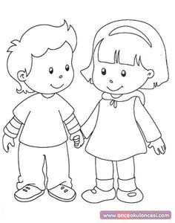

PHÁT TRIỂN THẨM MỸ
-MT 86: Dạy hát: Cơ thể bé
- MT 84: Nghe hát: Chúc mừng sinh nhật
- MT 87: Dạy múa: Nụ cười xinh
- MT 88: Vẽ,Trang trí áo bé trai, váy bé gái
- MT 89: Cắt dán các khuôn mặt biểu lộ cảm xúc
- MT 90: Nặn các loại bánh

PHÁT TRIỂN THẨM MỸ
-MT 86: Dạy hát: Cơ thể bé
- MT 84: Nghe hát: Chúc mừng sinh nhật
- MT 87: Dạy múa: Nụ cười xinh
- MT 88: Vẽ,Trang trí áo bé trai, váy bé gái
- MT 89: Cắt dán các khuôn mặt biểu lộ cảm xúc
- MT 90: Nặn các loại bánh

PHÁT TRIỂN THẨM MỸ
- MT 84: Nghe hát: Cho con, Bố là tất cả
- MT 87: Dạy vỗ nhịp: Cả nhà thương nhau, Dạy múa “ Cháu yêu bà
- MT 88: Vẽ to màu ngôi nhà, Vẽ tô màu người than trong gia đình
- MT 89: Xé dán bông hoa trang trí cửa sổ
- MT 91: Gấp quạt giấy

PHÁT TRIỂN NGÔN NGỮ
- MT 51: PTNN Kể chuyện theo tranh Bé Mai đi siêu thi
- MT 53: Đọc thuộc bài thơ, ca dao, đồng dao… Thơ: Lấy tăm cho bà
- MT 55: Truyện Cô bé quàng khăn đỏ
- MT 60: LQCV: Chữ a,ă,â

PHÁT TRIỂN TÌNH CẢM XÃ HỘI
- MT 76: Biết trao đổi, thoả thuận với bạn để cùng thực hiện hoạt động chung (chơi, trực nhật...).

PHÁT TRIỂN TÌNH CẢM XÃ HỘI
- MT 76: Biết trao đổi, thoả thuận với bạn để cùng thực hiện hoạt động chung (chơi, trực nhật...).

v
PHÁT TRIỂN NGÔN NGỮ
- MT 52: Kể lại sự việc theo trình tự. PTNN: Bữa cơm gia đình
- MT 53: Đọc thuộc bài thơ, ca dao, đồng dao… Thơ: Tâm sự của cái mũi
- MT 60: LQCV: Chữ O,Ô,Ơ

-

PHÁT TRIỂN NGÔN NGỮ
- MT 52: Kể lại sự việc theo trình tự. PTNN: Bữa cơm gia đình
- MT 53: Đọc thuộc bài thơ, ca dao, đồng dao… Thơ: Tâm sự của cái mũi
- MT 60: LQCV: Chữ O,Ô,Ơ

-

PHÁT TRIỂN NGÔN NGỮ
- MT 52: Kể lại sự việc theo trình tự. PTNN: Bữa cơm gia đình
- MT 53: Đọc thuộc bài thơ, ca dao, đồng dao… Thơ: Tâm sự của cái mũi
- MT 60: LQCV: Chữ O,Ô,Ơ

-

PHÁT TRIỂN NGÔN NGỮ
- MT 52: Kể lại sự việc theo trình tự. PTNN: Bữa cơm gia đình
- MT 53: Đọc thuộc bài thơ, ca dao, đồng dao… Thơ: Tâm sự của cái mũi
- MT 60: LQCV: Chữ O,Ô,Ơ

-

